**ПРИМЕНЕНИЕ КЕЙС-ТЕХНОЛОГИИ В ПРОФЕССИОНАЛЬНОЙ ДЕЯТЕЛЬНОСТИ ВОСПИТАТЕЛЯ СУВОРОВСКОГО УЧИЛИЩА**

***Михальчук Оксана Борисовна***

*воспитатель курса, Федеральное государственное казенное общеобразовательное учреждение*

*«Екатеринбургское суворовское военное училище»*

*Министерства обороны Российской Федерации*

*E-mail: om0701@yandex.ru*

Слайд 2 Метод кейс-технологии известен давно, использовался он в подготовке управленцев и специалистов экономической отрасли, как один из методов принятия решений.

Созданию и продвижению этого метода мы обязаны нашим отечественным педагогам и управленцам Екатеринославскому Ю.Ю., Платову В.Я., Рапопорту В.С. и другим.

Но мир стремительно меняется и изменяются требования к специалистам, педагогам, воспитанникам. Общество нуждается в нестандартно мыслящих, гибких, самообучающихся индивидуальностях, что, в свою очередь, ставит иные задачи и для педагогического сообщества. Формирование индивидуальности ребенка невозможно без стимулирования интереса и мотивации к познанию, устранения психологического дискомфорта на занятиях и во внеурочной деятельности, формирования критериев адекватной самооценки, обеспечения комфортной коммуникации педагога и воспитанника.

Одним из возможных вариантов решения вышеобозначенных задач является использование кейс-технологии в процессе педагогического взаимодействия.

Слайд 3 Кейс – действенная, интерактивная, актуальная образовательная технология краткосрочного формата. Она предполагает формирование новых компетенций воспитанников. Это метод коллективного обучения, при которой используется описание реальной ситуации.

Суть кейс-технологии состоит в том, что усвоение нового является результатом активной самостоятельной деятельности воспитанников по разрешению противоречий, в результате чего и происходит творческое овладение различными компетенциями (критическое мышление, креативность, коммуникабельность, кооперация, социально-эмоциональный интеллект, саморегулирование).

Другими словами - суворовцы должны ознакомиться с ситуацией, провести анализ факторов, то есть разобраться в проблеме, изложенной в ситуации, а затем предложить педагогу возможные пути решения и совместно с педагогм выбрать самый оптимальный путь разрешения данной ситуации.

В чем же отличие кейса и проблемной ситуации?

Кейс-метод создает проблемную ситуацию основываясь на реальных фактах. В кейс-технологии проблема не подаётся в открытом, готовом виде. Её предстоит выявить из тех сведений, которые содержатся в кейсе. Особенностью является также и то, что проблема, содержащаяся в кейсе не может иметь однозначного решения. Это решение предстоит выбрать из множества альтернативных вариантов, при этом оно должно быть наиболее оптимальным и целесообразным.

Слайд 4 Типы кейсов:

*Тренировочный* – тренинг навыков деятельности в вариативных ситуациях;

*Обучающий* – приобретение знаний в отношении динамических объектов;

*Аналитический* – формирование навыков аналитической деятельности;

*Исследовательский* – самостоятельное обретение нового знания относительно динамических объектов;

*Систематизирующий* – систематизация ситуационного знания;

*Прогностический* – получение сведений о развитии данной системы.

Технология работы с кейсом проста и включает в себя:

1. Индивидуальная самостоятельная работа воспитанников с материалами кейса (идентификация проблемы, формулирование ключевых альтернатив, предложение решения или рекомендуемого действия).
2. Работа в малых группах по согласованию видения ключевой проблемы и ее решений.
3. Презентация и экспертиза результатов малых групп в рамках общей дискуссии.

Слайд 5 Познакомимся с основными этапами мероприятия при использовании кейс-технологии.

1. Организационный. Слово педагога. Знакомство с ходом занятия.
2. Актуализация знаний воспитанников.
3. Работа с кейсом. Анализ.
4. Итог занятия.

Слайд 6 В нашей практике мы применяем: кейс-иллюстрации (кейс-фото);метод ситуационно-ролевых игр (проигрывание ролей или ролевое проектирование); метод ситуационного анализа (кейс-стади).

Слайд 7 *Кейс*-*иллюстрация, кейс-фото* - это иллюстрация (фото), которая используется для рассмотрения проблемной ситуации. Целью работы с ней является разбор сути проблемы, анализ возможных решений и выбор лучшего из них.

В кейсвходит:

1. Фото или иллюстрация, сюжет которого отражает какую – либо проблему.

2. Текст к кейсу, который описывает совокупность событий.

3. Задание – правильно поставленный вопрос. В нем должна быть мотивация на решение проблемы.

Рассмотрим теперь два практических примера применения кейс-технологии на внеурочных профориентационных занятиях.

**“На родной земле все помогают!”**

*(пример совместной работы в группе)*

Бои под Смоленском в начале войны унесли тысячи жизней. Постоянные авианалёты на город вынуждали Красную армию менять свои позиции и отходить по нескольку раз на дню. Один измученный взвод оказался недалеко от деревеньки. Там потрепанных солдат встретили мёдом, благо, пасеки еще не были разрушены авиаударами. Прошло несколько часов, и в деревню вошла вражья пехота. Силы противника превосходили красноармейские в несколько раз, и последние отступили в сторону леса. Но спастись они уже не могли, сил не было, а резкая немецкая речь была слышна совсем рядом. **Что делать? Как остановить немцев?**

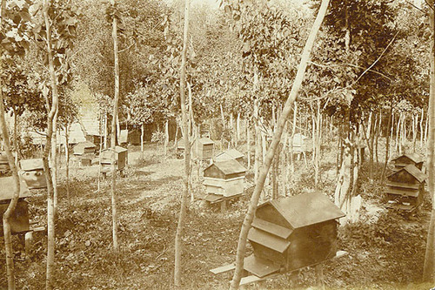

Практическая часть 1

На данном этапе идет самостоятельная работа воспитанников по выявлению проблемы и коллективному обсуждению поставленного вопроса, а также принятие решения по проблеме. Итоги обсуждения решение проблемы представляет спикер (его группа выбирает самостоятельно или же, учитывая педагогическую необходимость, спикер назначается педагогом).

Слайд 8 Вопросы воспитателя: К какому решения вы пришли? Что в условиях кейса вы учли и что выпало из круга вашего внимания? Что помогло решить противоречие кейса? (Обсуждение, озвучивание решения спикером)

**Кейс-рассказ-иллюстрация «Афганская дорога»**

*(пример работы в парах)*

Афганистан. По горной дороге-серпантину над глубоким ущельем двигалась колонна нашей бронетехники. Вдруг со дна ущелья начали стрелять минометы противника. Они вывели из строя передний и самый последний бронетранспортеры. После чего стали методично расстреливать остальные - на узкой горной дороге деваться им было некуда. Наши солдаты открыли огонь из автоматов, но моджахеды стреляли из-под скалистого козырька, и наши пули их не доставали. Попытка забросать противника гранатами не удалась. Взрыватель гранаты-лимонки срабатывает через 3-4 секунды после того, как выдернута чека и отпущен ее рычаг. Ущелье было очень глубоким и гранаты взрывались, не долетев до его дна. А от осколков противника защищал все тот же скалистый козырек… **Как быть?**

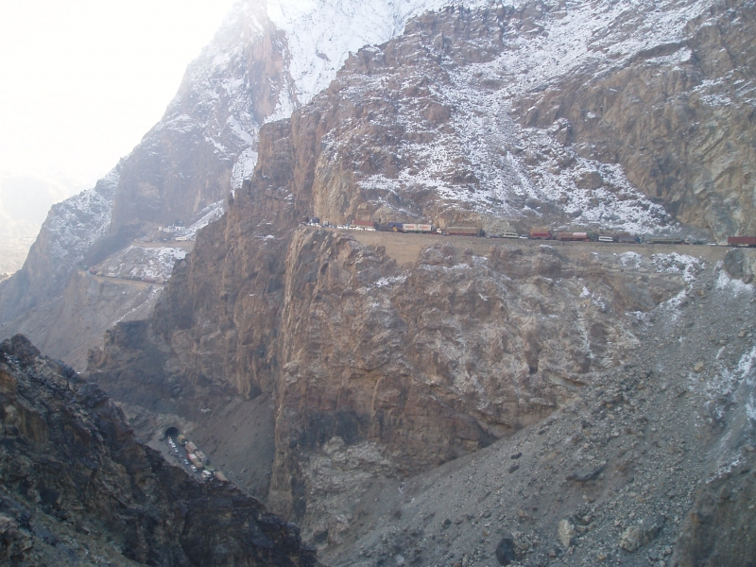

Практическая часть 2

В данном случае используется материал одного кейса, с дальнейшим уточнением деталей кейса в ходе коллективного обсуждения, затем суворовцы разбиваются на пары для принятия решения. Можно использовать разные рассказы-иллюстрации по одной теме для каждой пары детей, с дальнейшим коллективным обсуждением каждого решения по проблеме.

Слайд 9 **Метод ситуационно-ролевых игр (проигрывание ролей или ролевое проектирование)**

Ролевое проектирование – это вид кейс–технологии, способствующий расширению социального и коммуникативного опыта воспитанников посредством проигрывания заданных ролей.

Цель: на основе заданной роли оценить поступки и поведение участников предложенной ситуации.

Важной особенностью данной технологии является:

* умение воспитанников принять на себя роль;
* умение спроектировать принятую роль в соответствии с заданными характеристиками;
* ролевое взаимодействие.

Слайд 10 **Метод ситуационного анализа (кейс-стади).**

Кейс-ситуация – кейс, в рамках которого описана конкретная ситуация, сформулирована проблема, предложено найти путь ее решения. Суворовцы после ознакомления с проблемой самостоятельно проводят анализ ситуации, затем диагностируют проблему, озвучивают идеи, решения в ходе общения со сверстниками.

Как же выбрать проблему, предлагаемую воспитанникам?

Всё очень просто. Выбранная нами ситуация должна соответствовать потребностям подростков. Ситуация должна иллюстрировать те проблемы, с которыми они могут столкнуться в жизни или уже сталкивались. Конкретные примеры лучше сохраняются в памяти подростков. Конкретная ситуация объединяет знание и практику, требует от воспитанника активного умственного и эмоционального участия в анализе и обсуждении.

Естественно, эта ситуация должна быть эмоционально окрашена для воспитанника, она должна содержать достаточно информации, быть по силам воспитанникам, не содержать подсказок относительно решения проблемы.

Задание - правильно поставленный вопрос. В нем должна быть мотивация на решение проблемы.

Здесь можно увеличить количество ролей в группе (в зависимости от ее численности или если это фронтальное занятие), которые могут взять на себя суворовцы. Это: генератор идей (генерирует идеи); постановщик (внедряет идеи в жизнь); критик (оценивает идею и пути ее реализации) и др.

**В заключении**, уважаемы коллеги, хочется сказать о том, что при всей своей простоте, кейс-метод обладает большими дидактическими возможностями и большим охватом применения - от учебных предметов до занятий внеурочной деятельности. Практически любой педагог, который захочет внедрять кейс-технологии, сможет это сделать вполне профессионально, изучив специальную литературу, пройдя тренинг и имея на руках учебные ситуации.

Все это определяет наличие достоинств и недостатков данной технологии, на которые я хочу обратить ваше внимание. Налицо преобладание преимуществ. И к счастью, только один недостаток – это трудоемкость подготовительной работы педагога, так как готовых кейсов для воспитателей довузовских общеобразовательных организаций Минобороны практически нет.

Однако, я думаю, что стоит начать работать с применением этой технологии, раскрывая свои собственные творческие таланты и новые перспективы профессиональной реализации